Osnovna škola „Đuro Ester“ Koprivnica
OSTVARENJE KURIKULUMSKIH CILJEVA
ZA ŠKOLSKU GODINU 2018./2019.
KURIKULUMSKO PODRUČJE | Društveno-humanističko područje
NAZIV AKTIVNOSTI | MLADI GEOGRAFI  IZVANNASTAVNA AKTIVNOST
CIKLUS/RAZRED | 2. i 3. (5., 6. i 8. razred)
OSTVARENJE AKTIVNOSTI | 5. razred  -tijekom godine obrađeni su sadržaji: Naš planet Zemlja, geografska mreža i geografska karta, Prikazivanje Zemljine površine, Reljef se neprestano mijenja, Voda i reljef na Zemlji, Vrijeme  6. razred  -Zemlja i ljudi, Azija, Afrika i Amerike  8. razred  -Geografske karte i orijentacija, Hrvatska – prirodno-geografska i društveno-gospodarska obilježja regija  - Učenici su koristili različite g. karte, rješavali različite tipove zadataka, igrali kvizove, sastavljali kviz u alatu Kahoot, izrađivali prezentacije, družili se i razvijali komunikacijske vještine  - Sudjelovali smo na školskom i županijskom natjecanju: najbolji mladi geografi su Antun Horvat, 5.a i Stela Granđa, 5.d  - Obilježavali smo važnije datume – Svjetski dan voda i Dan planeta Zemlje  - Sudjelovali smo u priredbi povodom Dana grada i Danu sjećanja na žrtvu Vukovara  - Sudjelovali smo na Otvorenom danu geografije i terenskoj nastavi na Medvednici  - Prezentirali smo PPt uratke na radionici za roditelje darovitih učenika  - Započeli smo brošuru Volim svoj grad, Uradak kap po kap i Od vrha do vrha  - Uredili smo učionicu i prilagodili je suvremenom načinu poučavanja
VREDNOVANJE I SAMOVREDNOVANJE | -tekstovi i fotografije objavljeni na web stranici škole o Danu grada, Danu sjećanja na žrtvu Vukovara, Otvorenom danu geografije i županijskom natjecanju  -tekstovi učenika o Otvorenom danu geografije i terenskoj nastavi na Medvednici  -prezentacije roditeljima i vođenje povijesno-geografske radionice za roditelje darovitih učenika
ODGOVORNE OSOBE | Dubravka Vajdić Kolarić, voditeljica Mladih geografa i suradnici Mirna Kovačić, učiteljica povijesti i geografije, Jasminka Fanuko-Polančec, učiteljica povijesti i geografije i Ivan Piskač, učitelj matematike

Učiteljica geografije Dubravka Vajdić Kolarić, prof.
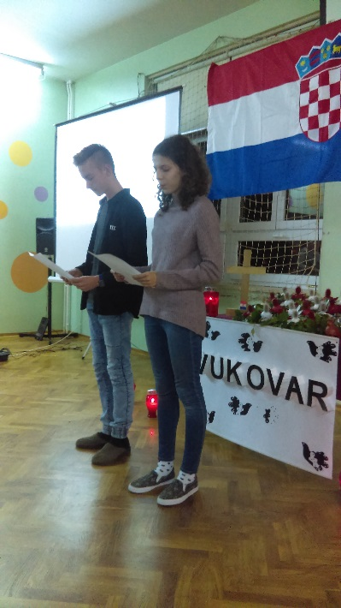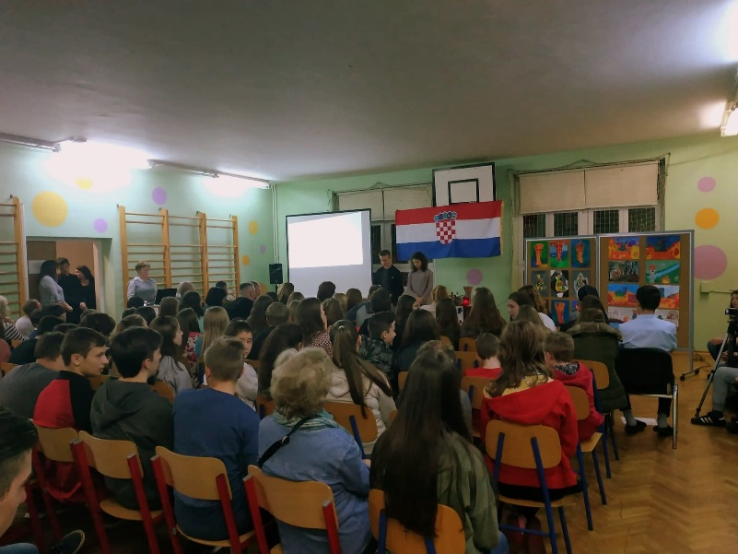
DAN SJEĆANJA NA ŽRTVU DAN GRADA
VUKOVARA

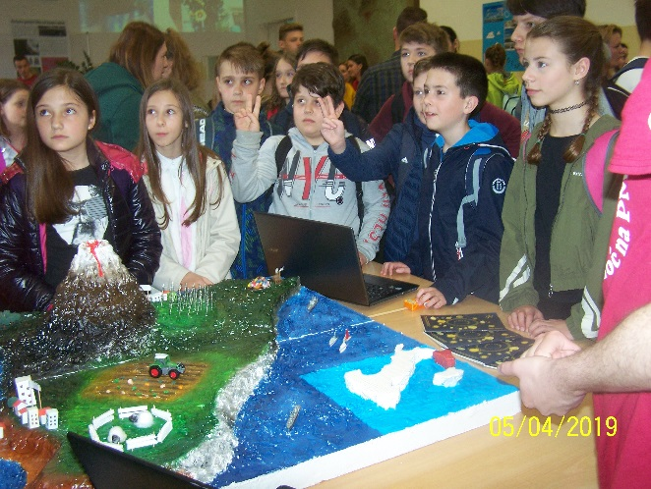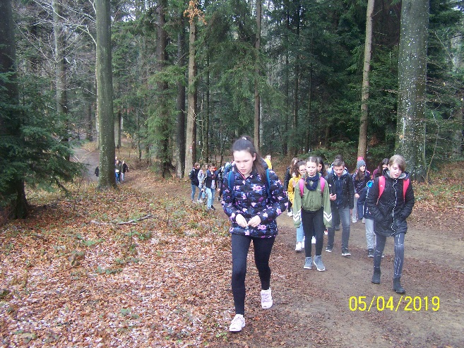
OTVORENI DAN GEOGRAFIJE NA PMF-u TERENSKA NASTAVA NA MEDVEDNICI
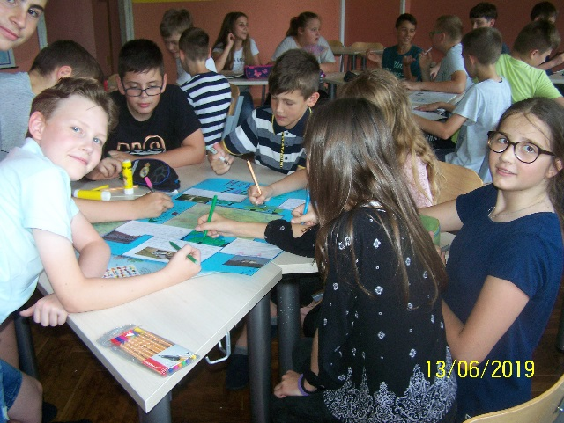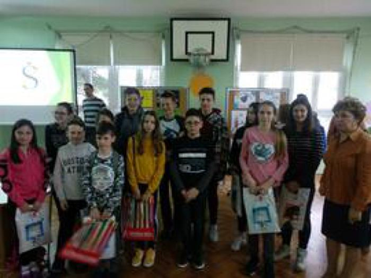
RAD U UČIONICI NAJUSPJEŠNIJI NA ŽUPANIJSKOM NATJECANJU

Posjet PMF-u i Medvednici

I ove su godine učenici naše škole posjetili PMF – Geografski i Matematički odsjek povodom Otvorenih vrata fakulteta.
Kao i prošle godine, bilo je vrlo zanimljivo. Ove sam godine sudjelovala u matematičkim radionicama.
Nakon posjeta fakultetu, krenuli smo autobusom na Medvednicu. Nakon okrijepe u planinarskom domu, prošetali smo do Sljemena usput se zabavljajući i promatrajući krajolik. Pogled s Medvednice je poseban.
Ovakvi izleti svake su godine sve zanimljiviji te se sve više učenika želi uključiti.
Mislim da bi bilo lijepo da slijedećih godina posjetimo i druge odsjeka PMF-a. To bi probudilo ogromnu zainteresiranost učenika te bi im moglo pomoći u odluci o tome što ih zaista zanima i čime se u životu žele baviti.
Ana, 6.b
Terenska nastava u Zagreb
U petak, 5. travnja mladi geografi i matematičari bili su na terenskoj nastavi u Zagrebu. Sudjelovali smo na Otvorenom danu geografije i matematike na PMF-u -„Dan i noć na PMF-u“.
Posjetili smo Geografski odsjek PMF-a, a nakon toga bili i na Sljemenu. Na PMF-u su nam studenti geografije pokazali brojne zanimljive pokuse: vidjeli smo kako nastaje tornado, kako nastaju oblaci i magla, kako spriječiti eroziju tla, kako biljke pomažu u njenom sprječavanju, planski prikaz grada na manjim kartama, te 3D pješčanik. Bili smo i na predavanjima o (Ne)miru (Versajski mir kao pokretač novih sukoba u Europi) te Šetnja Mjesecom. Osobno mi se najviše svidio pokus o eroziji tla koji nas uči kako je u prirodi sve povezano.
Potom smo krenuli do Parka prirode Medvednica. Kasnije smo otišli na ručak u planinarski dom Puntijarka i usput smo rješavali zadatke vezano za Zagreb i snalaženje na karti. Nakon odmora krenuli smo prema TV tornju na Sljemenu, posjetili smo Crveni spust, gdje se vozi skijaška utrka Snježna kraljica. I mi smo se zabavljali na ostacima snijega na Sljemenu na specifičan način.
Meni je u na terenskoj nastavi u Zagrebu bilo vrlo lijepo, naučio sam puno novih i zanimljivih stvari i jedva čekam, ako mi se pruži prilika, sljedeće godine to ponoviti.
Lovro, 6 c
PUTOVANJE U ZAGREB
Mladi geografi iz Osnovne škole Đuro Ester pod vodstvom nastavnica Kolarić i Kovačić dogovorili su se posjetiti Zagreb s ciljem probuditi interes i proširiti znanje iz geografije.
Nas 20-ak putovalo je mokrom cestom jer je padala kiša. Promet je bio gust, no nakon, otprilike, 2 sata stigli smo do prvog cilja našeg putovanja, a to je bio PMF.
Tamo je bilo prilično živo jer su već pristigle grupe iz drugih škola i krajeva. Slušali smo predavanje o Prvom svjetskom ratu i vrlo interesantno predavanje o slijetanju Apolla 11 na Mjesec. Najbrojnija su bila pitanja o tome ima li tamo života i kako su putovanja doživjeli astronauti.
Mene su zainteresirale makete s geografskim obilježjima izrađene u različitim materijalima, a posebno jedna izrađena u stiroporu koja je prikazivala kruženje vode u prirodi.
Nakon toga krenuli smo na Sljeme. U vožnji i pješačenju pratila nas je kiša, ali nas nije spriječila da dođemo do vrha na kojem je odašiljač, visok 167 metara. Interesirala nas je i skijaška staza na kojoj u proljeće nema snijega niti skijaša.
Mislim da bi bilo interesantno ovo mjesto posjetiti zimi i doživjeti atmosferu natjecanja „Snježne kraljice“.
Umorni smo se vratili u Koprivnicu, a ja sam obećao samome sebi da ću Sljeme posjetiti zimi.
Dinko, 6. b

„DAN I NOĆ NA PMF-u“
Učenici su 5. travnja 2019. godine sudjelovali na Otvorenom danu matematike i geografije na PMF-u pod nazivom „Dan i noć na PMF-u“. Učenici su bili podijeljeni u dvije skupine, neki su bili na geografskom, a neki učenici su bili na matematičkom odsjeku.
Bilo je oko četrdeset mladih geografa koji su bili u pratnji svojih učiteljica: Dubravke Vajdić Kolarić i Mirne Kovačić i učitelja Ivana Piskača. Najviše je bilo najmanjih, petaša kojima je ovo bio prvi izlet na PMF. Bili su uzbuđeni i spremni upiti nove spoznaje o geografiji i matematici.
Imali smo priliku vidjeti kako se geografija poučava na Prirodoslovno-matematičkom fakultetu. Predavali su nam studenti geografskog odsjeka koji su nama učenicima pokazali razne pokuse iz geografije kao što su: utjecaj rijeka na oblikovanje reljefa, erozija tla, utjecaj vulkana na naseljenost i mnogo zanimljivih pokusa koji su objašnjavali kako nastaje tornado, magla ili oblak. Studente je bilo jako lijepo slušati kako objašnjavaju o onome što su naučili ne tako davno u školi, a produbili na fakultetu. Pohvale svim studentima. Nakon radionica svi mladi geografi su se okupili na predavanjima pod naslovom (Ne)mir tj. „Versajski mir kao pokretač novih sukoba u Europi“ i „Šetnja po Mjesecu“.
Nakon svih predivnih i poučnih radionica i predavanja, učenici i učitelji su krenuli u Park prirode Medvednica. Medvednica je pravo mjesto za odmor i opuštanje. S nje se pruža prekrasan pogled na Zagreb s jedne strane, a s druge na blago valovito Hrvatsko zagorje. Svojim ljepotama oduševljava posjetitelje i turiste u svako godišnje doba. Nakon kratkog odmora, finog ručka i druženja, učenici su rješavali zadatke na temelju isječaka različitih karata Medvednice i Zagreba.
Nakon toga hodali smo od Puntijarke do Radiotelevizijskog tornja na Sljemenu koji je njen najviši simbol. Sišli smo do staze gdje se odvija natjecanje Snježna kraljica. Na samom vrhu se nalazi i gornja stanica žičare Crvenog spusta i nekoliko ugostiteljskih objekata. Kada smo se spuštali neki učenici su uživali u grudanju i klizanju po snijegu koji se uspio održati do ovih dana. Probudile su se zimske radosti u nama. Uživali smo u lijepom pogledu na dobar dio Hrvatskog Zagorja.
Tako je završio naš dan pun dojmova i novih spoznaja. Učiteljima je bio cilj u učenicima potaknuti želju za istraživanjem i otkrivanjem novih spoznaja o matematici i geografiji. Taj je cilj ostvaren. Učenicima je ovo bilo jako lijepo iskustvo i velika nagrada za sav njihov trud tijekom školske godine. Hvala učiteljima koji su nas vodili do Zagreba te probudili u nama veću volju za matematiku i geografiju.
Nadamo se da ćemo i mi jednog dana biti studenti te podučavati mlade učenike osnovne škole „Đuro Ester“.
Ivana, 8.a

